Wiosenna sałatka z arbuzem i fetą

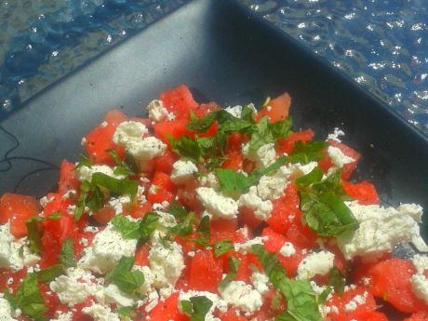
Składniki:
- ¼ arbuza pozbawionego pestek
i pokrojonego w kostkę
- 1 opakowanie sera feta
- ¼ pęczka mięty
- ¼ pęczka bazylii
- Świeżo mielony pieprz

Sposób przygotowania:
- Arbuza pozbawiamy pestek i kroimy w kostkę. Fetę kroimy w kostkę takiej samej wielkości jak arbuza.
- Miętę i bazylię drobno siekamy. Na talerzach układamy pokrojonego arbuza, posypujemy go pokrojoną fetą i posiekanymi ziołami, całość oprószamy mielonym pieprzem.

Sałatka z arbuzem i kiełkami

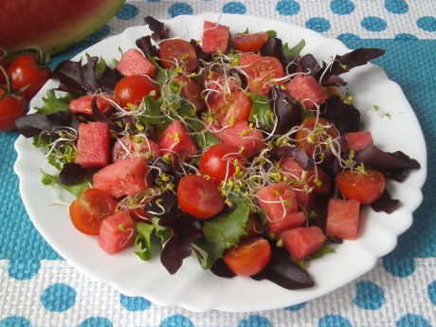
Składniki:
- 5 liści sałaty kruchej,
- 10 liści sałaty dębowej,
- ćwiartka arbuza,
- 10 sztuk pomidorków cherry,
- garść kiełków brokuła,
- 1,5 łyżki oliwy z oliwek,
- 1/2 łyżki soku z cytryny,
- 1 łyżeczka cukru,
- szczypta soli,
- szczypta pieprzu.

Sposób przygotowania:
- Z arbuza skrajam skórę i kroję go w kostkę. Pomidorki cherry kroję na pół. Sałaty płuczę i rozdrabniam na mniejsze kawałki.
- Do sałaty dodaję arbuza, pomidorki oraz kiełki. Dokładnie razem wszystko mieszam.
- Oliwę mieszam z sokiem z cytryny, cukrem, solą oraz pieprzem. Przygotowanym dressingiem polewam sałatkę.

Lekka i zdrowa sałatka owocowa

Składniki:
- 2 banany
- 3 kiwi
- 4 mandarynki
- 4 krążki ananasa z puszki
- kilka winogron białych i czerwonych

Sposób przygotowania:
Banany obieramy i kroimy w plasterki. Kiwi i mandarynki też obieramy i dzielimy na kawałki. Ananasa kroimy na niewielkie cząstki. Winogrona kroimy na połówki. Wszystkie owoce lekko mieszamy z kilkoma kropelkami soku z ananasa. Podajemy od razu po przygotowaniu. Możemy podawać z lodami lub bitą śmietaną.

SMACZNEGO !!!
SAŁATKA Z BROKUŁÓW I FETA

BROKUŁY – 1 SZTUKA
PÓŁ OPAKOWANIA FETY
2 ZĄBKI CZOSNKU
PÓŁ MAŁEGO SŁOICZKA MAJONEZU
PÓŁ KUBECZKA JOGURTU NATURALNEGO
SÓL, PIEPRZ
PAPRYKA W PROSZKU

BROKUŁY UGOTUJ, PODZIEL NA CZĄSTKI, FETĘ POKRÓJ W KOSTKĘ, MAJONEZ, JOGURT WYMIESZAJ, DODAJ PRZYPRAWY I PRZECIŚNIĘTY PRZEZ PRASKĘ CZOSNEK. POŁĄCZ SKŁADNIKI I GOTOWE.

SMACZNEGO !!!

SAŁATKA Z ŁOSOSIEM
WĘDZONY ŁOSOŚ 200 – 300 GRAM
SAŁATA RZYMSKA
ŚREDNI ZIELONY OGÓREK
10 POMIDORKÓW KOKTAJLOWYCH
CZARNE OLIWKI
AWOKADO
KIEŁKI
MARCHEWKA
2 ŁYŻKI OLIWY
2 LIMONKI

RYBĘ PODZIEL NA CZĘŚCI, WARZYWA, LIMONKI I AWOKADO UMYJ, SAŁATĘ PORWIJ NA KAWAŁKI, OGÓRKA POKRÓJ W PLASTRY, POMIDORKI NA POŁÓWKI, AWOKADO W KOSTKI, MARCHEWKĘ ZETRZYJ. WRAZ Z OLIWKAMI I OLIWĄ ZMIESZAJ WSZYSTKO. WIERZCH MOŻESZ OZDOBIĆ KIEŁKAMI I POKROJONYMI W ĆWIARTKI LIMONKAMI.

DO DZIEŁA I SMACZNEGO !!!

SAŁATKA GRECKA

OLIWKI 1 OPAKOWANIE
FETA 1 OPAKOWANIE
SAŁATA LODOWA 2 LUB 3 GŁÓWKI
OGÓRKI KISZONE 1 SŁOIK
POMIDORY

POKROIĆ NA KAWAŁKI, WSZYSTKO WYMIESZAĆ.

SMACZNEGO !!!

SAŁATKA OWOCOWA

BANANY
JABŁKA
GRUSZKI
MANDARYNKI
ANANAS W PUSZCE

SMACZNEGO !!!

SAŁATKA „ W GROSZKI ‘

GROSZEK KONSERWOWY 1 PUSZKA
KUKURYDZA KONSERWOWA 1 PUSZKA
JABŁKO 1 LUB 2 SZTUKI
CEBULA WEDŁUG UZNANIA
EWENTUALNIE TROSZKĘ MAJONEZU

JABŁKO I CEBULĘ POKROIĆ NA KAWAŁKI, WSZYSTKO WYMIESZAĆ

SMACZNEGO !!!

SAŁATKA KRABOWA

PALUSZKI KRABOWE 2 OPAKOWANIA
KUKURYDZA KONSERWOWA 1 PUSZKA
ANANAS 1 PUSZKA
POR 1 SZTUKA ( ZIELONA ŁODYGA )
MAJONEZ WEDŁUG UZNANIA

POKROIĆ NA KAWAŁKI I WSZYSTKO WYMIESZAĆ

SMACZNEGO !!!

